金属化光窗
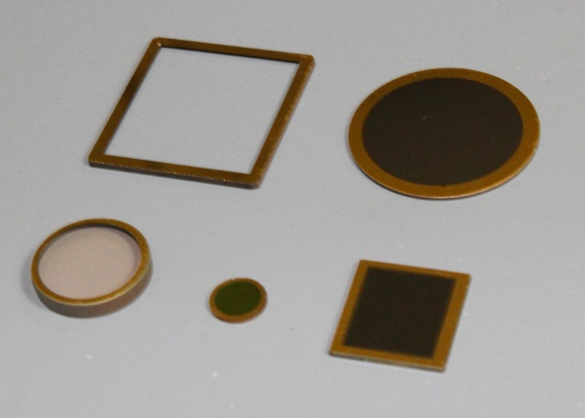
产品介绍

大恒光学薄膜中心提供金属化光窗，用于焊接或连接到光学机械装配上从而实现密封性能，金属化材料可根据客户要求进行选择。

产品应用
- 红外探测器
- 医疗内窥镜
- 真空观察窗
- 红外成像系统
产品优点
- 无须助焊剂，消除助焊剂的污染，尤其是对带光窗组件，避免助焊剂对光学膜的污染。
- 高强度，即使在250-260度下，强度也能胜任气密性的要求。
- 良好的浸润性，金锡合金与镀金层成分接近，通过扩散对很薄镀层的浸润程度很低，同时也没有像银那样的迁徙现象。
- 漫流性，在镀金器件表面上的漫流性可以满足微电子器件相关标准的高可靠，高气密封装技术要求。

可焊性 | MIL-STD-883
表面质量 | 80-50
金属化材料 | Gold、Chromium、Nickel or other on request
基底材料 | Sapphire、Si、Ge、Fused Silica、Optical Glass
尺寸 | Dia2.5mm-Dia50mm or Square
焊接方式 | AuSn AgSn
气密性 | 1x10⁻⁸ mbar x1/s
焊接温度 | 350℃、240℃

TO Cap
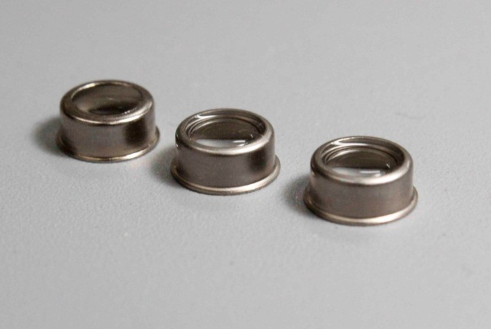
Description
Daheng OTF offers molded and soldered To Capes which are suitable for precision applications with filter, window and lens. Both types of caps can be fabricated for asll standard To designs.
Applications
- Optical Sensors
- Photo-communication
- Gas Detectors
- Medical applicatons
Benefits
- Low Leak Rate
- High Temperature stability
- High chemical resistance
- Thermal shock stability

